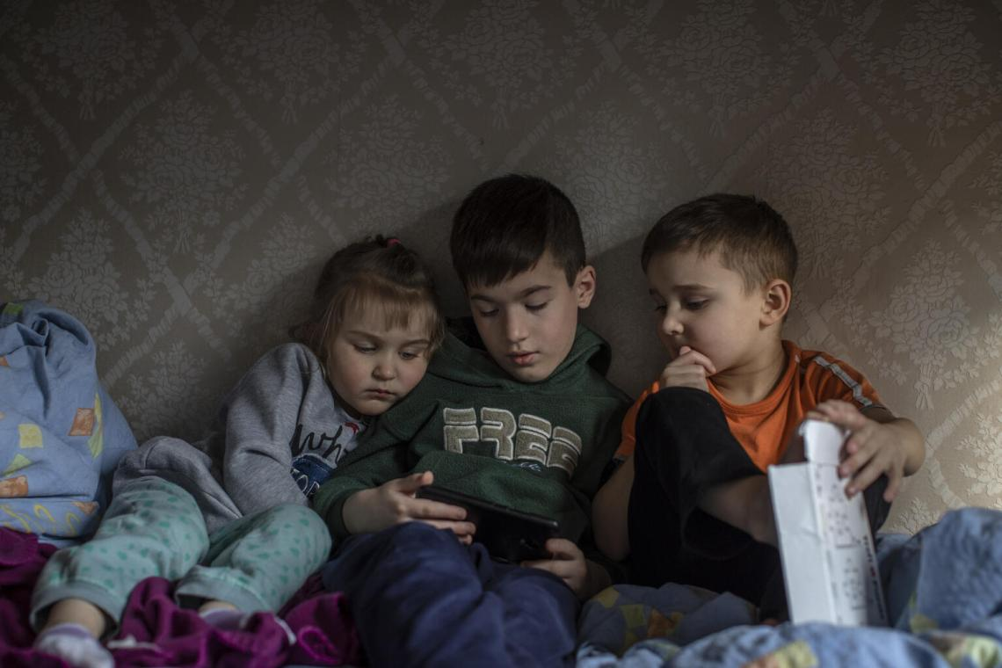

**Безпечне середовище для дитини в умовах переміщень**

***Як уберегти дитину від небезпек у новому місці проживання чи в укритті***

В умовах переміщення разом із дитиною, частої зміни помешкань, перебування у непристосованих для житла приміщеннях важливо створити для неї безпечне середовище, щоби нічого не заважало її фізичній безпеці.

**Найголовніше правило:** тримайте вхідні двері та вікна зачиненими, а дитину – завжди в полі зору.

**Домашній простір**

* Зафіксуйте міжкімнатні двері або встановіть на них стопори – на рівні, до якого дитина не зможе дотягнутися. Так дитина не вдариться і не защемить пальці.
* Якщо у вашому помешканні є сходи, зробіть їх недоступними для дитини.
* Якщо у вашому помешканні є скляні двері, дверцята чи дзеркала там, де до них може дістатися дитина, наклейте на них захисну плівку, яка не дасть уламкам розлетітися, якщо скло буде розбите.
* Подбайте, щоб у зоні досяжності дитини не було мотузок (ремінців, поясків, стрічок тощо), довших за 18 см. Обріжте шнури на шторах та гардинах або зав’яжіть їх так, щоб дитина не могла їх дістатися.
* Ставте гаряче (їжа, вода, посуд) там, куди не може дотягнутися дитина.

**Прилади**

* Закрийте доступ до розеток та електричних приладів. Переконайтесь, що в доступі біля розеток немає жодних рідин, в тому числі води. Дроти повинні бути поза доступом для дитини.
* Якщо ви використовуєте газові прилади для приготування їжі – закрийте доступ до них для дитини.
* Не давайте дитині без нагляду гратися з будь-якими предметами та іграшками, які працюють від батарейки (пульт до телевізора, ключі від машини). Надійно закріпіть батарейний відсік, зберігайте ці предмети в недоступному для дітей місці.

**Меблі**

* Закріпіть важкі меблі, щоби уникнути їхнього падіння. Шухляди заблокуйте.
* Встановіть м’які накладки з тканини, силікону чи інших матеріалів, які є в наявності, на гострі кути меблів.
* Якщо ви не маєте спеціального ліжечка для дитини, убезпечте її від травмування через падіння. Не залишайте дитину саму на сповивальних чи звичайних столах, ліжках, диванах, стільцях та інших високих меблях навіть на мить.

Зберігайте поза доступом для дитини такі **небезпечні предмети**:

* Скляний посуд, виделки, ножі, пляшки, важкі каструлі тощо.
* Ліки, хімічні речовини, косметику, цигарки й недопалки, алкоголь, пальне та технічну воду.
* Предмети з маленькими деталями (шпильки, батарейки, маленькі магніти, ґудзики, намистини, гайки, гвинти, цвяхи, монети та навіть сухі крупи) – будь-що, чим дитина може вдавитися або засунути в ніс.

Крім цього, якщо у місці вашого перебування є **тварини**, пам’ятайте: дитина й тварина повинні взаємодіяти тільки під вашим наглядом.

А якщо дитина подорожує з вами **в автівці**, вона завжди має бути пристебнута в спеціальному кріслі, яке відповідає її віку.